# 连接B站弹幕机教程

1. 在B站幻星互动下载弹幕机

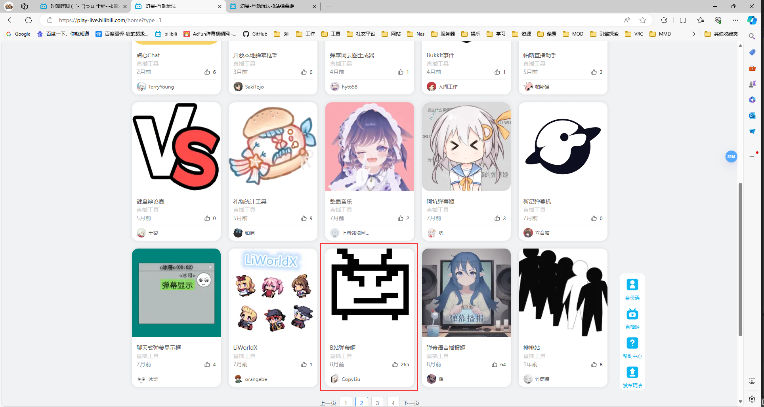

直达链接 <https://play-live.bilibili.com/details/1651388990835>

1. 安装好弹幕机后, 填入身份码

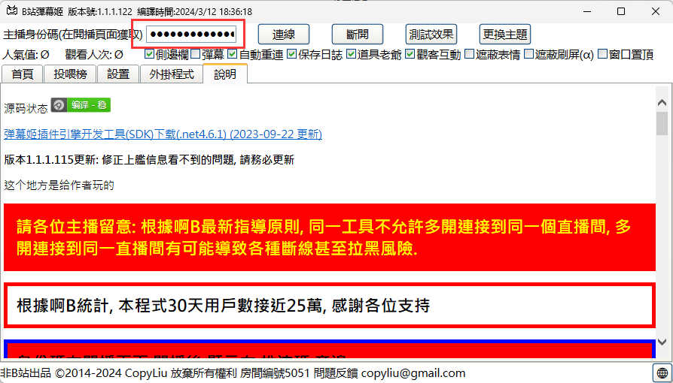

身份码在刚才的幻星互动界面可以获取

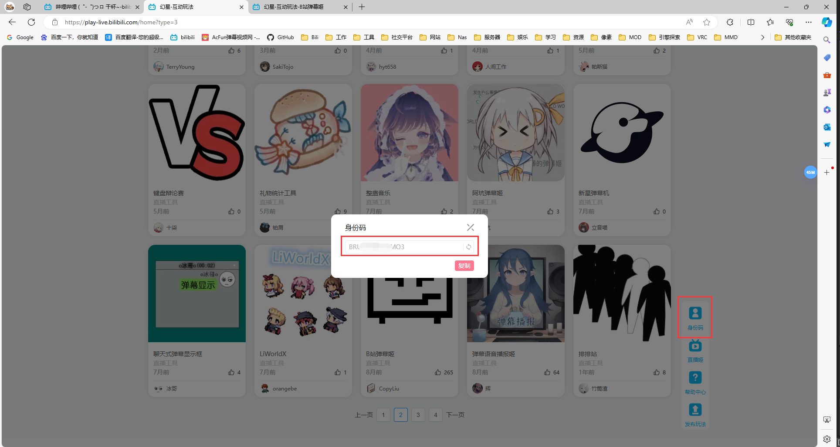

1. 打开 外挂程式 分页, 点击 打开外挂程式资料夹, 将礼物掉落插件目录下的 [复制到弹幕机插件文件夹] 内的文件复制过来.

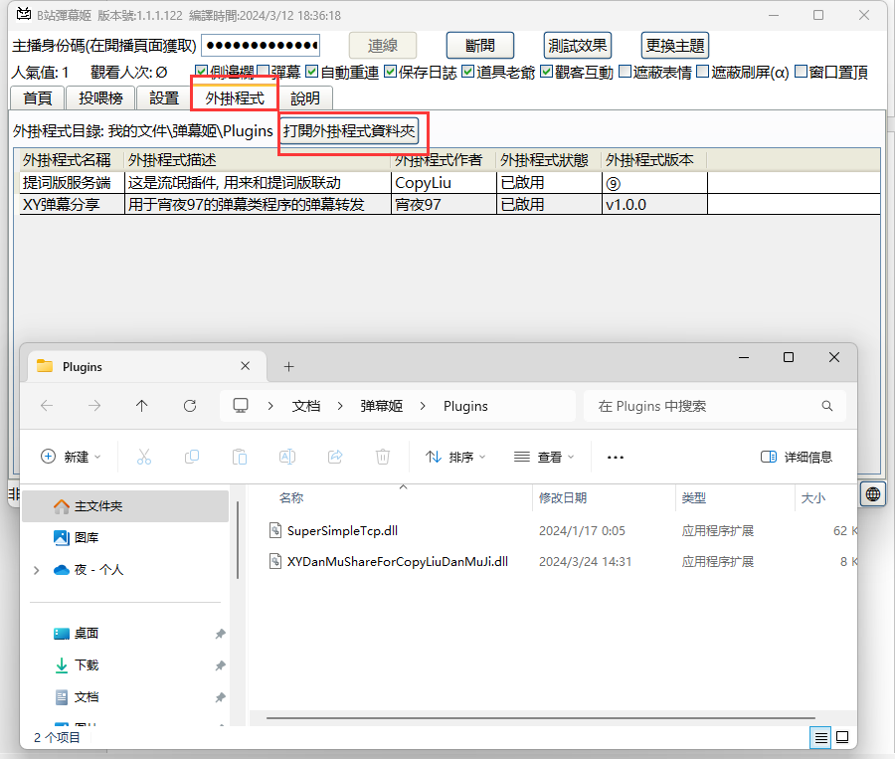

1. 重启弹幕机, 再次打开 外挂程式 分页, 右键XY弹幕分享, 选择 启用外挂程式.

注意! 每次打开弹幕机都需要手动启用一下, 弹幕机会自动把插件关掉.

1. 点击上方的连线按钮, 连接直播间, 在启用弹幕机之后, 再启动VTS进行测试.